**实验名称 ：交流电桥**

**实验目的：**掌握交流电桥的组成原理和用交流电桥测电感电容的方法.

**实验原理:**

**一，交流电桥组成与基本原理**

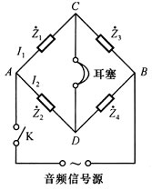

平衡条件 ： 

即 

实部相等 

虚部相等 

**二,交流元件**

电阻 电流与电压相位一致

电容 容抗 电流比电压超前

电感 感抗电流比电压落后

**实验一:交流电桥测电感**

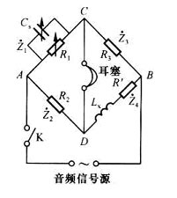

各臂阻抗





实部与虚部分别相等,得到平衡时



其中Rx为Lx的损耗电阻，是由于涡流作用以热量形式发散出去，恰似在电感上串联一个Rx等效电阻。电感的Q值 

**实验二:交流电桥测电容**

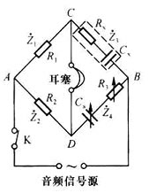

各臂阻抗





实部与虚部分别相等,得到平衡时,



 其中CS为标准电容，由电容箱调节RS为标准电阻，由电阻箱调节，Rx为Cx的损耗电阻，是由于涡流作用以热量形式发散出去，恰似在电容上串联一个Rx等效电阻。

# 试验记录

实验仪器及规格精度

ZX17-1交直流电阻器 0.5W RX710型十进制电容箱50V AC

参考值

    

计算公式如下:

实验一



计算值填入试验表格

|  |  |  |  |  |  |  |  |
| --- | --- | --- | --- | --- | --- | --- | --- |
|  |  |  |  |  |  |  |  |
| 291.3 | 300 | 300 | 300 | 0.1508 | 13.57 | 8.96 | 14.28 |
| 801.0 | 500 | 500 | 300 | 0.0550 | 13.75 | 12.11 | 10.70 |
| 510.0 | 400 | 400 | 300 | 0.0854 | 13.66 | 13.72 | 9.38 |
| 131.0 | 200 | 200 | 300 | 0.3320 | 13.28 | 5.34 | 23.42 |

实验二



计算值填入下表

|  |  |  |  |  |  |  |
| --- | --- | --- | --- | --- | --- | --- |
|  |  |  |  |  |  |  |
| 300 | 300 | 0.7 | 0.6340 | 0.7 | 0.634 | 0.004181 |
| 300 | 400 | 0.9 | 0.5120 | 0.67 | 0.683 | 0.004341 |
| 300 | 600 | 1.3 | 0.3220 | 0.65 | 0.644 | 0.003943 |
| 300 | 900 | 1.9 | 0.2110 | 0.63 | 0.633 | 0.003776 |

# 试验结果分析:

**试验一**



由于第四组试验数据的电阻测量结果有太大偏差,故舍弃.则





**实验二**







**实验结果讨论**

在实验一中,从第四组试验中看出,虽然与试验前的估计值差距不大.但是,所得电阻的结果却相差甚远.所以在实验时要求的电阻要求要在200欧姆以上.否则造成的误差将会很大. 实验一中,从第四组试验就是一个很好的例子.电感值能够接受.电阻值就必须舍弃了.

实验还要求电阻要小于.设想,则.电阻箱所用档位越高,则误差越大.所以实验要求电阻要小于.

每一组试验得到的和的平均值并不等于由平均值得到的和.这是由于人耳听觉分辨到那么清晰,并且试验次数不多.才出现这种现象.猜测若试验次数够多,则会有

以及

**思考题**

1，调解电桥平衡的顺序

答1按照电路图连接电路.2检查无误后接通电源3先固定电阻值,再调节,直道喇叭声音最小4然后固定,调节,直道喇叭声音最小.此时则找到符合要求的一对值.电桥平衡.

2为什么 电感电容要案示意图放置

答: 

电容 容抗 电流比电压超前

电感 感抗电流比电压落后

又有计算公式

在试验一中, ,电容箱与电感在相对两臂,等式复角差才会相等,才可能平衡.

在试验二中,两个电容箱在同侧桥臂,等式复角差才会相等,才可能平衡.

3，直流电桥平衡条件是什么？交流电桥呢？

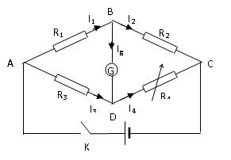

直流电桥平衡条件是同侧桥臂电阻对应成比例.即,为对应电阻的阻值.是实数.



则,为复数.在平衡时,等式左右模相等,复角相等.

4，测电感和电容时，为什么中保持两桥臂为纯电阻？

答:这样简化了调节过程.更方便.

5，    损耗电阻与哪些因素有关？对电感和电容的Q值有何影响？

答:因为.所以看出,Q与电感和电容的材料和组织结构有关。大的Rx,小的降低Q值，使电路效率降低